|  |
| --- |
|  |

Image de foot, tbd

Mathias Groux

CPNV

Cheffe de projet : Frédérique Andolfatto

Expert 1: Philippe Kiener

Expert 2: Jonathan Melly

Résumé à mettre ici

Table des matières

1 Analyse préliminaire 4

1.1 Introduction 4

1.2 Objectifs 4

2 Analyse / Conception 5

2.1 Concept 5

2.2 Stratégie de test 5

2.3 Risques techniques 5

2.4 Planification 6

2.5 Dossier de conception 6

2.5.1 Programmes utilisés 6

2.5.2 Conception de la base de données 10

3 Réalisation 14

3.1 Dossier de réalisation 14

3.2 Description des tests effectués 21

3.3 Erreurs restantes 25

3.4 Liste des documents fournis 25

4 Conclusions 25

5 Annexes 25

5.1 Résumé du rapport du TPI / version succincte de la documentation 25

5.2 Sources – Bibliographie 25

5.3 Journal de travail 26

5.4 Manuel d'Installation 26

5.5 Manuel d'Utilisation 26

5.6 Archives du projet 26

# Analyse préliminaire

## Introduction

Une organisation nous mandate pour organiser la planification du tournoi de foot d’un club. Le site doit se constitue doit pouvoir accueillir la partie publique, accessible à tous, une partie « entraineurs », qui gère la planification de ses propres matchs, et une partie administrateur, qui peut gérer les droits des utilisateurs.

## Objectifs

L’organisation est fictive. L’objectif ici est de vérifier les compétences apprises pendant la formation d’informaticien d’entreprise.

Cela se traduit par la conception d’un site Web dynamique en en HTML, CSS, PHP relié à une base de données SQL.

*Planification initiale*

# Analyse / Conception

## Concept

## Stratégie de test

## Risques techniques

## Planification

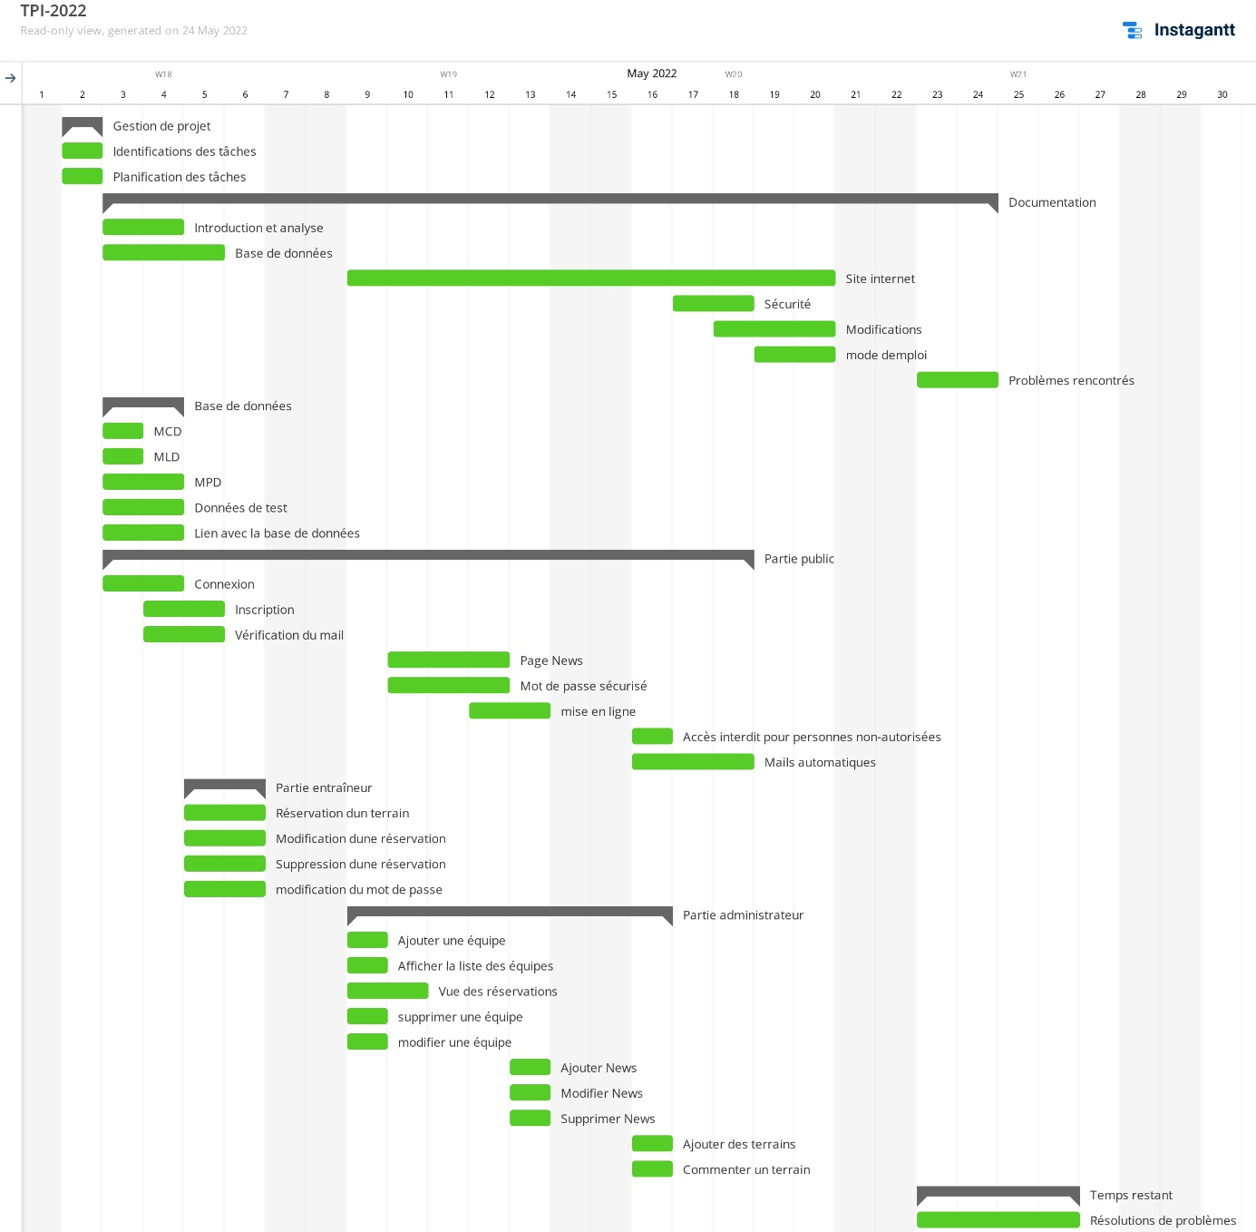

Figure 1: Planification initiale générée par Instagantt, outil de Asana

## Dossier de conception

### Programmes utilisés



Figure 2 : logo de WampServer

**Wamp**.

Pour concevoir un site internet dynamique, il faut un environnement de test.

Un moyen très simple consiste à faire tourner un serveur PHP/SQL en local. Wamp est une programme simple d'utilisation et gratuit. Il permet d'importer/exporter une base de données, d'insérer des données, les tester, et d'obtenir des requêtes SQL de manière graphiques.

Wamp créé un répertoire dans le disque C. Et tous les sites internet qui y figurent peuvent être reliés aux bases de données importées. C'est ensuite l'occasion de tester chacune des requêtes et des fonctionnalités que l'on souhaite implémenter.

*Wamp intègre de base l’outil PhpMyAdmin. C’est un outil qui permet de gérer la base de données. Ici, la base db_fields a été importée, et tourne sans erreur.*

*Capture à Changer*

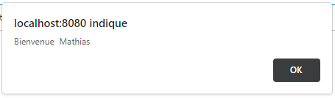

*Ici depuis le site internet, quand on essaie de se connecter, le site renvoie un message qui montre que l’utilisateur est connecté. Mais surtout que le lien entre la base de données et le site internet fonctionne.*



Figure 3 : incone de jMerise

**JMerise par jfreesoft**

JMerise est un programme qui permet de traduire le dessin de la base de données que l'on a fait à la main, pour le faire comprendre à l'ordinateur. JMerise se débrouille ensuite pour créer un fichier SQL qui permet de créer la base de données.

L'avantage de ce moyen, c'est la simplicité d'utilisation et la rapidité d'exécution. D'autres progammes comme WorkBench peuvent donner le même rendu. Mais le but ici est de gagner du temps, c'est pourquoi cette solution a été privilégiée.

Ce programme n’est plus gratuit. Mais une somme de sept francs est acceptable pour mener à bien un projet de plusieurs semaines.



Figure 4 : icone de PhpStorm

**PhpStorm**

PhpStorm est un excellent éditeur pour créer du contenu Web. Les fonctionnalités comme le « refactor » (=le renommage sans erreur), le débuggeur, la sauvegarde automatique sont d’autant d’avantages dont on ne saurait se priver.

Ce logiciel n’est pas gratuit, je remercie donc le CPNV de me permettre de m’en servir.



**PHPMyAdmin**

phpMyAdmin est un logiciel libre écrit en PHP, destiné à gérer l’administration de MySQL sur le Web. phpMyAdmin prend en charge un large éventail d’opérations sur MySQL et MariaDB. Les opérations fréquemment utilisées (gestion des bases de données, des tables, des colonnes, des relations, des index, des utilisateurs, des permissions, etc.) peuvent être effectuées via l’interface utilisateur, tout en ayant la possibilité d’exécuter directement n’importe quelle instruction SQL.[1]

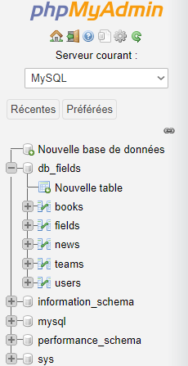

Figure 5 : interface de PhpMyAdmin



Figure 6 : Logo de SwissCenter

**Swiss Center**

SwissCenter est une division fonctionnelle du groupe OpenBusiness SA, actif depuis 1994 dans le domaine des technologies de l'information et de l'informatique de pointe[2]. Cette entreprise nous permet de d’héberger le site Web et de tester les fonctionnalités qui n’étaient pas encore possible, par exemple l’envoi des mails automatiques.

Ceci permettra ensuite de rédiger un manuel d’installation et d’utilisation pour l’administrateur, comme demandé dans le cahier des charges.



Figure 7 : un des logos de Bootstrap

**Bootstrap**

Boutstrap est une collection d’outils qui permet de créer un site responsive par exemple. Le code HTML et CSS et JavaScript sont déjà édités pour la maquette sur site.

Le site de base qui a été retenu se trouve sur [https://themewagon.com](https://themewagon.com/). Le site se nomme Shopper et se trouve sur le site suivant : <https://technext.github.io/shoppers/contact.html>

Ce site est libre d’utilisation pour une utilisation non commerciale. Ce qui est le cas dans ce projet.

**Gestion de projet**

Pour ce projet, où les tâches sont plus ou moins bien définies, j’ai choisi une méthode de « waterfall », une méthode traditionnelle donc. Je peux me permettre cette méthode un peu rigide, parce qu’il ne s’agit pas d’un travail de groupe, et il n’y aura pas de changement des impératifs du cahier des charges.

Cette méthode est simple et rapide à mettre en place, surtout avec un temps limité pour concevoir un planning. Elle est logique et structurée, ce qui permet de s’apercevoir rapidement d’un éventuel retard, et pour prévenir le Chef de projet ou les Experts d’un problème.

**Asana**

Asana est une plateforme de gestion de projet qui permet de contrôler l’avancée du travail avec toutes sortes de colonnes de données.

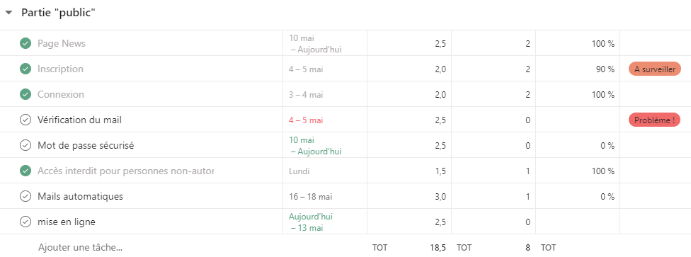

Figure 2 : exemple de vue du projet sur Asana, consulté le 12 mai 2022

### Conception de la base de données

La première tâche est d’analyser les données à traiter, et de concevoir un modèle de fonctionnement de la base, ce qu’on appelle un MCD, pour Modèle conceptuel de données. Pour commencer, une bonne pratique est de commencer à la main, pour ensuite faire valider par le chef de projet.

Juste avant de commencer la programmation des fonctions qui permettre la réservation des stades, le MCD plus ou moins définitif va ressembler plus ou moins à ceci :

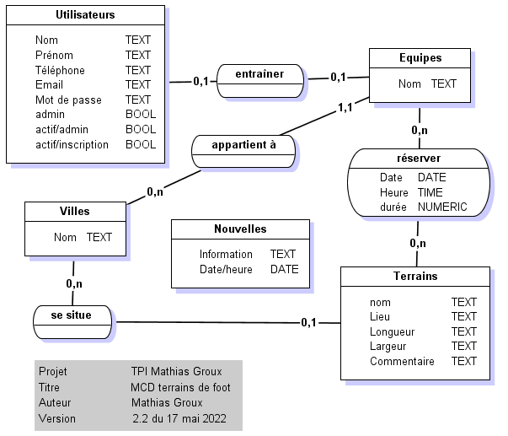

Figure 8 : MCD du site internet

**Entités du schéma :**

Il y a des utilisateurs, qui sont définis par leurs données personnelles, et un champ supplémentaire pour savoir s’ils sont administrateurs ou entraineurs du site.

Il y a une série d’équipe également définies par leur nom. Chaque équipe se situe dans une ville, et chaque ville dispose d’une liste des terrains disponibles.

Il y a une liste des nouvelles qui sera disponibles pour tout le monde.

La plupart des champs sont définis par le cahier des charges. Pour autant, il y a quelques modifications qui y ont été apportées. Un utilisateur est défini par un pseudo. Ce champ permet une identification plus rapide pour l’utilisateur, plutôt que de passer par son email.

L’utilisateur contient trois valeur booléennes. Une qui précise si l’utilisateur est un administrateur. Deux valeur qui précisent si l’utilisateur et l’administrateur ont donné leurS accordS pour que l’utilisateur soit actif. Les deux chiffres doivent être égales à 1 pour pouvoir s’identifier avec le compte.

La liste des nouvelles n’a aucune interaction avec les autres tables. Si un administrateur ajoute une nouvelle, elle est stockée dans un espace qui lui est propre, c’est tout.

Une r

**Fonctionnement du schéma**

Si un utilisateur est un entraineur, il peut entrainer entre zéro et une équipe. Si une équipe est dans le championnat, elle est forcément entrainée par un et un seul entraineur.

Pour planifier un match, une équipe va faire une réservation, via son entraineur. Elle intègre une date, une heure et une durée, ainsi les deux équipes en jeu.

Il est libre d’en créer zéro et une plusieurs. Et un terrain peut être réservé entre zéro et plusieurs fois.

Depuis ce Modèle conceptuel, on en créé le prochain qui est le modèle logique de données. Celui-ci montre comment toutes les informations sont insérées et stockées.

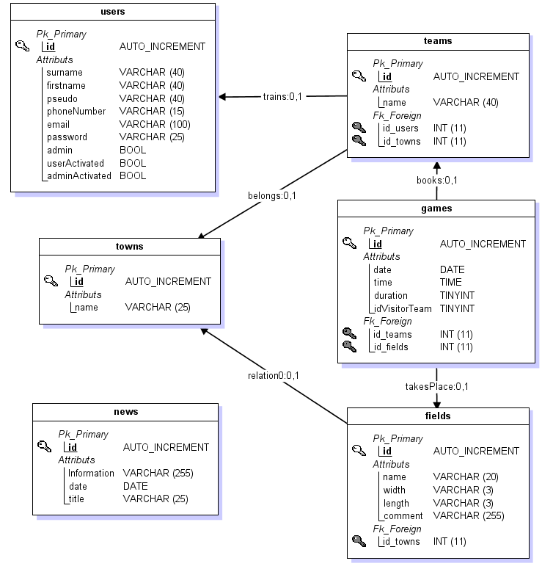

Figure 9 : Modèle logique de données

**Formulaire PHP**

Il y a plusieurs formulaires PHP de prévus pour ce projet. Le principe est très simple, et est repris partout sur le site.

<form action="formLogin.php" method="post">

<label>Pseudo </label>

<input type="text" name="pseudo">

<input type="submit" value="Se connecter">

</form>

Et l’autre page PHP est là pour récupérer et traiter les données :

$pseudo = $_POST['pseudo'];

**Fonctionnement de l’inscription**

L’utilisateur va être invité à rentrer ses informations.

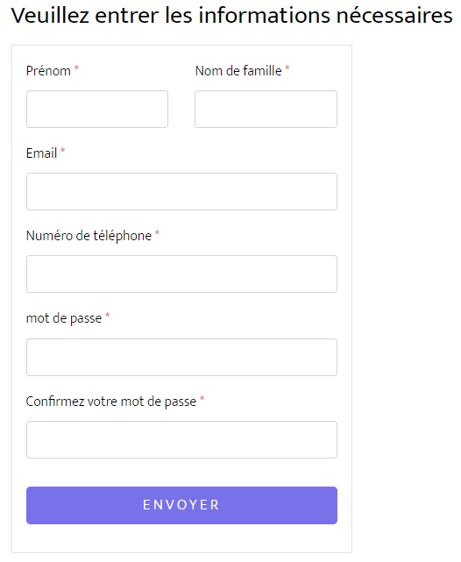

Figure 10 : Formulaire inscription -> Analyse / Réalisation

***Le dossier de conception devrait permettre de sous-traiter la réalisation du projet !***

# Réalisation

## Dossier de réalisation

Structure du site

Page Model DBAccess

Cette page est centrale. Toutes les requêtes à la base de données y sont répertoriées.

Il y a trois fonctions qui sont reprises à chaque requêtes, dbConnect(), executeSQLRequest, et dbUnconnect. Ces trois fonctions permettent de faire le lien, avec la base de données, interroger ou interagir, et refermer la requête pour permettre la suivante de s’exécuter.

Connexion

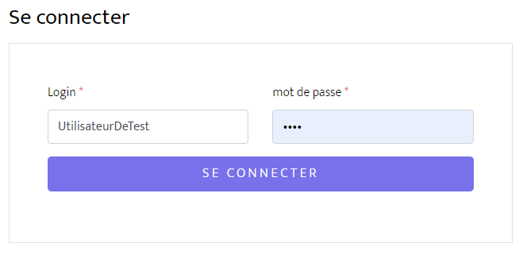

Figure 11 : Formulaire de connexion au site

La connexion est un formulaire simple avec deux champs. Un login, et un mot de passe. Le formulaire renvoie les informations sur une deuxième page, qui reçoit les champs, les traites, et fait une vérification avec la base de données.

Hachage du mot de passe

Login

Le login est un formulaire comme décrit dans au point « analyse ». La page formLogin.php va d’abord vérifier que aucun champ n’est vide. Les informations sont ensuite enregistrés dans des variables.

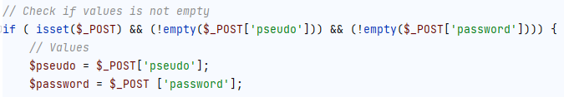

Figure 12 : test si les champs ne sont pas vides et enregistrement des informations

Une fois le premier test effectué, la page va vérifier si les informations sont correctes. Pour cela, il faut appeler la fonction getUser de la page DBAccess, avec comme paramètre le pseudo



Figure 13 : appel de la fonction getUser

La fonction getUser va finalement interroger la base de données, pour savoir si le pseudo correspond à un utilisateur, et demande le mot de passe par la même occasion.

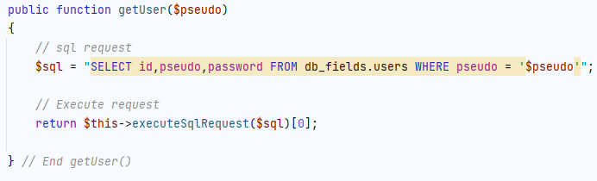

Figure 14 : Fonction qui fait la requête SQL à la base de données

Les informations sont récupérées. Il est maintenant possible de tester si le mot de passe correspond au pseudo. Et ainsi, on peut avertir l’utilisateur que la session est ouverte, et le renvoyer à la page d’accueil.

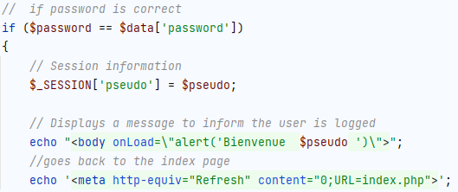

Figure 15 : test du mot de passe, et redirection à la page d’accueil

Inscription

Il y a deux cas de figure pour une inscription, il y a donc deux variables booléennes qui représentent « l’accord » pour que cet utilisateur soit actif. Il faut que ces deux valeurs soient égales à 1.

**Préinscription de l’administrateur**

L’administrateur ajoute un utilisateur avec juste l’adresse email. Et il est ajouté à la base de données. Les autres informations personnelles sont entrées plus tard par l’utilisateur.

La variable « adminActivated » à instanciée à 1, car l’administrateur donne son accord de base par ce procédé.

Dès que l’utilisateur souhaite s’inscrire, il y a une vérification si la préinscription a déjà été entrée. Il y a une vérification de l’email. Si tel est le cas, il s’agit juste d’activer le compte en changeant la valeur « userActivated ». Ce procédé est montré en rouge sur la figure 13

**Inscription de l’utilisateur**

Si l’utilisateur n’est pas encore inscrit, les informations sont enregistrées sous une nouvelle entrée. L’accord de l’utilisateur est instancié à 1 d’office, et l’administrateur pourra donner son aval par la suite. Ce procédé est montré en bleu sur la figure 13

**Intérêt pour deux variables booléennes à la place d’une seule**

Ce moyen est plus optimisé pour le fonctionnement du site Web. En effet, ces deux variables ne consomment que très peu d’espace de stockage (deux fois 1 bit), plutôt qu’une seule variable qui prendrait d’office au moins huit bits. Par ailleurs, il probable que le fonctionnement du site soit plus rapide.

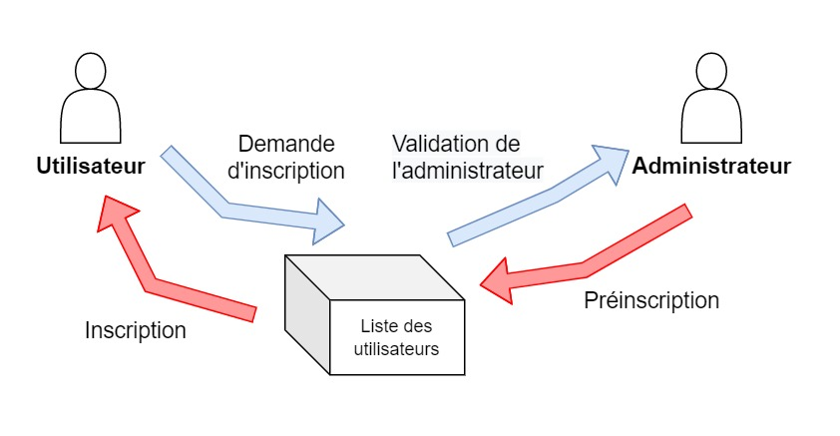

Figure 16 : Fonctionnement de l'inscription

Affichage des données

L’affichage des données consiste à créer un tableau HTML simple. Une fonction PHP appelle la base de données, et lui demande les informations nécessaires.

Le rendu est sous forme d’un tableau[] PHP. Une boucle « foreach » déroule toutes les données dans l’ordre du tableau. Voici un aperçu du code simplifié.

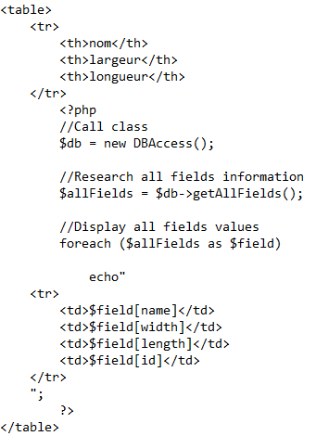

Figure 17 :Affichage des données

Liste des équipes

La liste des terrains s

Listes des terrains

Tableau des données

DROIT POUR VOIR LA PAGE

L’utilisateur doit avoir des droits spécifiques pour pouvoir accéder à une page. C’est pourquoi j’ai inclus deux des quatre bouts de code qui est appelé à chaque début de page.

Une méthode permet de vérifier si l’utilisateur est actif. Il est nécessaire de garantir que l’utilisateur ait reçu l’approbation par l’administrateur pour pouvoir utiliser la plateforme. Si l’utilisateur n’a pas rempli ses données par le formulaire d’inscription, plusieurs informations dans la base seraient manquantes, et il est

Si l’utilisateur ne remplit pas les conditions, il est redirigé.

Menu de navigation



Figure 18 : menu de navigation, image prise le 16 mai 2022 A METTRE A JOUR

Le menu de navigation en haut du site est le moyen mis à disposition pour les visiteurs, les utilisateurs et les administrateurs pour naviguer sur le site. Le menu est soumis à conditions, les propositions ne sont pas les mêmes pour chacun,

Ajout d’un entraîneur

Seul l’administrateur peut ajouter un nouvel entraineur. Le droit est contrôlé par l’affichage de la page du menu, et lors du chargement de la page. Il faut que le champ « admin » soit égal à 1. Un champ de contrôle est là pour vérifier que l’administrateur entre bien l’email qu’il souhaite.

L’affichage du formulaire est minimaliste. Mais le traitement des données demande certains contrôles.

Un deuxième champ pour contrôler

Plusieurs étapes sont nécessaires

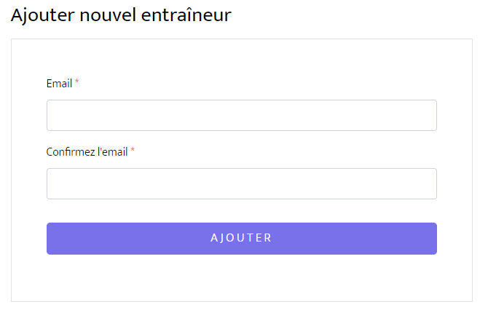

Figure 19 : Formulaire minimaliste pour ajouter un entraîneur

Dans un premier temps, il faut vérifier que les champs ne sont pas vides, comme d’habitudes.

Ensuite, il faut que les deux emails soient les mêmes :

if ($confirmPassword == password)

Puis, demander à la base de données, si l’email n’existe pas déjà. Cela se passe par la commande [SELECT](http://localhost:8080/phpmyadmin/url.php?url=https://dev.mysql.com/doc/refman/8.0/en/select.html) email FROM users WHERE email = 'adresseEmailDeTest@gmail.com'

Si le retour est vide, il est maintenant possible d’insérer l’entrée dans la base de données.

[INSERT](http://localhost:8080/phpmyadmin/url.php?url=https://dev.mysql.com/doc/refman/8.0/en/insert.html) INTO `users` (`id`, `surname`, `firstname`, `pseudo`, `phoneNumber`, `email`, `password`, `admin`, `userActivated`, `adminActivated`) [VALUES](mysql_doc) (NULL, '', '', '', '', 'adresseEmailDeTest@gmail.com', '', '0', '0', '1');

Planification d’un match

La création d’une rencontre se fait uniquement si l’utilisateur entraine une équipe. Car selon la base de données, c’est l’équipe qui créé le match. C’est pour il a été implémenté une fonction qui va rechercher l’ID de l’équipe de l’utilisateur.

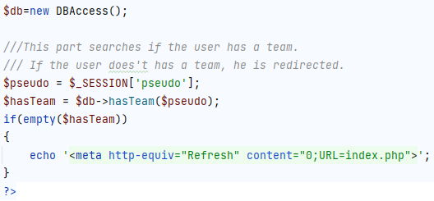

Figure 20 : Test pour connaitre l'équipe de l'entraineur

Une fois que l’utilisateur est rattaché à une équipe, il peut planifier un match. Il se dirige vers un formulaire, qui lui demande les informations nécessaires.

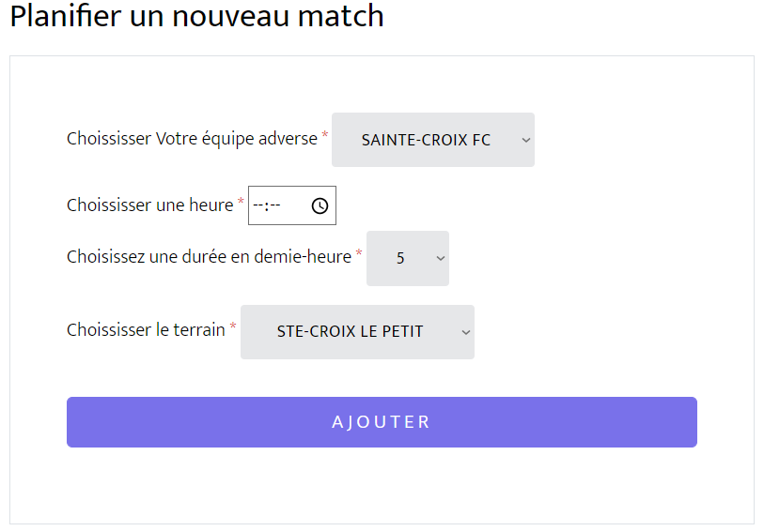

A CHANGER

## Description des tests effectués

*Invité*

|  |  |  |
| --- | --- | --- |
| *Titre* | *Partie « publique »* | |
| *Description* | *Un invité peut accéder au site* | |
| *Priorité* | *Haute* | |
| *Testé par* | *Gaëtan Epars* | |
| *Date* | *25.05.2022* | |
| *Résultat* | *OK* | |
|  | *Description* | *Résultat obtenu* |
| *L’utilisateur peut accéder à la page d’accueil, il lui est proposé de se connecter, de s’inscrire, et de voir les news.* | *Le site permet l’accès aux actualités, à la connexion et à l’inscription* | *La connexion, l’inscription, et les nouvelles sont accessibles.* |
| *L’utilisateur peut se connecter.* | *Un formulaire permet de se connecter* | *Un formulaire permet de se connecter* |
| *L’invité peut s’inscrire* | *L’invité peut s’inscrire avec le formulaire dédié.* | *Un formulaire permet de rentrer ses données. Un message apparait pour indiquer que les informations sont enregistrées, et que l’administrateur va regarder la demande. Mais rien ne le prouve.* |
| *L’utilisateur peut confirmer son inscription par son email.* | *L’email est comparée depuis la base de données.* | *L’utilisateur peut tout de suite accéder aux pages principales.* |
| *Une demande d’inscription est envoyée au site si l’email n’est pas reconnu.* | *L’utilisateur peut envoyer une demande d’inscription.* | *Si le mail n’est pas trouvé, et qu’il n’existe pas déjà dans la base de données par un autre utilisateur, une entrée est ajoutée au site et l’administrateur peut approuver la demande.* |

*Utilisateur*

|  |  |  |
| --- | --- | --- |
| *Titre* | *Partie « entraîneur »* | |
| *Descritpion* | *Un entraîneur peut utiliser les fonctionnalités du site Web.* | |
| *Priorité* | *Haute* | |
| *Testé par* | *Gaëtan Epars* | |
| *Date* | *25.05.2022* | |
| *Résultat* | *OK* | |
|  | *Description* | *Résultat obtenu* |
| *L’utilisateur peut s’inscrire dans une équipe.* | *Si un entraîneur n’a pas d’équipe, une page affiche toutes les équipes qui n’ont pas d’entraineurs, et il peut s’inscrire dans l’une d’elle.* | *L’utilisateur peut s’inscrire comme décrit.* |
| *L’utilisateur peut réserver un terrain.* | *L’utilisateur accède à un formulaire qui lui demande un jour, une équipe adverse, un terrain de sa propre équipe, une heure, une heure et une durée.* | *Le formulaire fonctionne et les données sont informations sont entrées dans la base de données.* |
| *L’utilisateur peut visualiser et modifier et supprimer les matchs de de son équipe.* | *Le même formulaire permet de modifier les informations du match.* | *Le formulaire est « pré rempli », et on peut changer les données* |
| *L’utilisateur reçoit un message d’erreur si un match a déjà lieu au même moment* | *Il lui est indiqué l’heure de début et la durée du match, et il lui est proposé de changer l’heure* | *Aucun message n’est présent pour le moment.* |
| *L’utilisateur peut modifier son mot de passe* | *Un formulaire demande l’ancien mot de passe, et deux champs pour modifier son mot de passe.* | *Il est possible de modifier le mot de passe.*  *Quand on se reconnecte, c’est le nouveau mot de passe qu’il faut rentrer.* |

|  |  |  |
| --- | --- | --- |
| *Titre* | *Partie « administrateur »* | |
|  | *Un administrateur peut gérer les données qui sont stockées sur le site.* | |
| *Priorité* | *Haute* | |
| *Testé par* | *Gaëtan Epars* | |
| *Date* | *25.05.2022* | |
| *Résultat* | *OK* | |
|  | *Description* | *Résultat obtenu* |
| *L’administrateur peut ajouter un terrain* | *Un formulaire permet d’ajouter un terrain, avec un titre, les dimensions, la ville, et un commentaire.* | *Il est possible d’ajouter un terrain, et on voit le terrain qui est ajouté à la liste.* |
| *L’utilisateur peut modifier un terrain* | *Un formulaire permet de modifier un terrain.* | *Le formulaire modifie le terrain. On peut voir le résultat dans la liste.* |
| *L’utilisateur peut supprimer un terrain* | *Un bouton permet de supprimer un terrain.* | *Le terrain est supprimé, il ne s’affiche plus dans la liste.* |
| *L’utilisateur peut ajouter une nouvelle.* | *Un formulaire permet d’ajouter une nouvelle, et elle est ajoutée à la liste.* | *Le formulaire fonctionne, et la nouvelle nouvelle apparait avec les autres.* |
| *L’administrateur peut visualiser les news, et accéder à une page qui peut modifier la nouvelle.* | *Un formulaire permet de modifier la nouvelle.* | *Il est possible de modifier la nouvelle, et on peut voir les changements quand on regarde les nouvelles à nouveau.* |
| *L’utilisateur peut supprimer une nouvelle.* | *Un bouton permet de supprimer la nouvelle.* | *La nouvelle peut être supprimée.* |
| *L’administrateur peut ajouter un utilisateur.* | *Un formulaire permet d’ajouter un entraineur.* | *On peut ajouter un utilisateur avec l’adresse email. Il n’y aucune autre données apparentes.* |
| *L’administrateur peut modifier un utilisateur.* | *Un formulaire permet de modifier les informations.* | *Les informations peuvent être changées, et on peut le vérifier en regardant la liste des utilisateurs.* |
| *L’administrateur peut supprimer un utilisateur.* | *Un bouton permet de supprimer l’utilisateur.* | *L’utilisateur est supprimé. Il n’apparait plus sur la liste.* |
| *L’administrateur peut ajouter une équipe.* | *Il est possible d’ajouter une équipe.* | *Un formulaire permet d’ajouter une équipe, avec le nom et la ville. L’équipe est présente sur la liste.* |
| *L’utilisateur peut voir par jour la liste des matchs* | *Un bouton propose à l’utilisateur de sélectionner une date pour voir les réservation du site* | *Bouton pas présent pour le moment* |

|  |  |  |
| --- | --- | --- |
| *Titre* | *Sécurité du site Web* | |
|  | *Aucune fonctionnalité du site Web est accessible aux personnes non concernées. Il n’est pas possible de générer une erreur qui ne serait pas prévue.* | |
| *Priorité* | *Haute* | |
| *Testé par* | *Gaëtan Epars* | |
| *Date* | *25.05.2022* | |
| *Résultat* | *OK* | |
|  | *Description* | *Résultat obtenu* |
| *Les invités ne peuvent pas accéder aux pages qui ne lui concerne pas.* | *Si l’invité tente de forcer l’accès aux pages réservées, il est automatiquement redirigé.* | *Redirection automatique* |
| *L’utilisateur ne peut pas accéder à l’inscription et à la connexion* | *Redirection automatique* | *Redirection automatique* |
| *Un utilisateur qui n’est pas doublement activé ne peut pas accéder au site* | *Un message d’erreur lui est donné.* | *Un message d’erreur est donné.* |

|  |  |  |
| --- | --- | --- |
|  | *Fonctionnalités et précisions supplémentaires* | |
| *Priorité* | *Moyenne à haute* | |
| *Testé par :* |  | |
| *Date* | *25.05.2022* | |
| *Résultat* | *OK* | |
|  | *Description* | *Résultat obtenu* |
| *Le site ne renvoie pas d’erreur.* |  | *OK* |
| *Le site est responsive.* |  | *OK* |
| *Le site est convivial et optimal* |  | *Page index à améliorer* |
| *Le site peut être consulté depuis un téléphone ou une tablette* |  | *Le site n’est pas consulté en ligne* |

## Erreurs restantes

*S'il reste encore des erreurs:*

* *Description détaillée*
* *Conséquences sur l'utilisation du produit*
* *Actions envisagées ou possibles*

Architecture MVC

## Liste des documents fournis

*Lister les documents fournis au client avec votre produit, en indiquant les numéros de versions*

* *le rapport de projet*
* *le manuel d'Installation (en annexe)*
* *le manuel d'Utilisation avec des exemples graphiques (en annexe)*
* *Journal de travail*

# Conclusions

# Annexes

## Résumé du rapport du TPI / version succincte de la documentation

## Sources – Bibliographie

*Liste des livres utilisés (Titre, auteur, date), des sites Internet (URL) consultés, des articles (Revue, date, titre, auteur)… Et de toutes les aides externes (noms)*

## Journal de travail

## Manuel d'Installation

## Manuel d'Utilisation

## Archives du projet

*Media, … dans une fourre en plastique*

1. Source, site officiel, [https://www.phpmyadmin.net](https://www.phpmyadmin.net/), consulté le 16 mai 2022
2. Source, site officiel, <https://www.swisscenter.com/fr/about>, consulté le 16 mai 2022